方案征集效果图上传说明

一、效果图必须为原创设计，不得复制其他项目或网络拷贝，单个产品可使用厂家图片，图片上不得出现产品以外元素，如标识、证书等。
二、效果图要与学校实际场地数据相吻合
三、效果图不得出现学校实际没有或方案中没有的产品及装饰。
附：xx学校书法桌椅项目不合格效果图样例
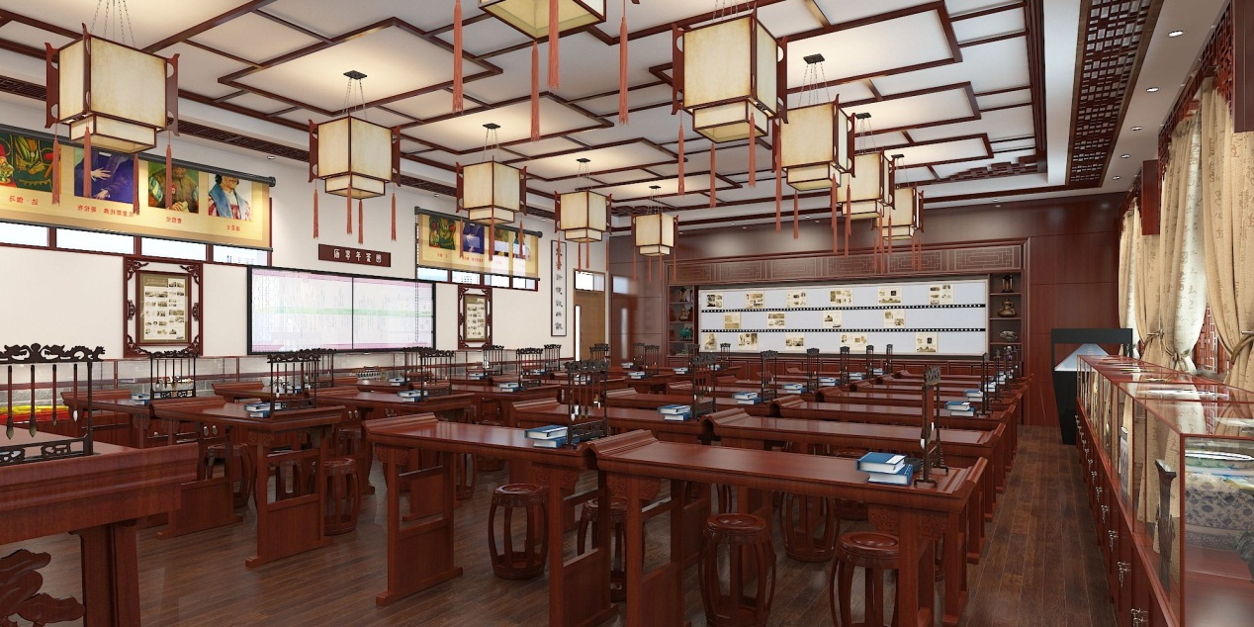

XX学校采购方案仅是“书法桌”，并非“书法教室”项目，该公司上传的效果图有以下错误：
1、效果图中出现装饰吊灯。
2、效果图中出现吊顶装饰。
3、效果图中出现墙面装饰。
4、效果图中是木质地板，而学校实际是瓷砖。
5、书法桌面出现的两本书籍及笔架不在产品清单内。

